<a name="top"></a>

Установка OwnCloud-клиента
Экспорт в PDF
Дата создания: 2025/06/24 15:28 (C) mihanik
<a href='javascript:history.back();'><img src=/lib/exe/fetch.php/level_up.png height=35 width=50></a>

Дано
У вас есть учётная запись на сервере с OwnCloud. Через Web-интерфейс вам работать не очень удобно.

Надо
Установить на ПК под управлением ОС Windows локального клиента OwnCloud.

Решение
 | Будем рассматривать установку клиента версии 5.3.2
С официального сайта скачиваете клиента OwnCloud.
Ссылка на страницу с дистрибутивом программы: https://owncloud.com/desktop-app
После скачивания у вас в загрузках появится файл с установщиком.
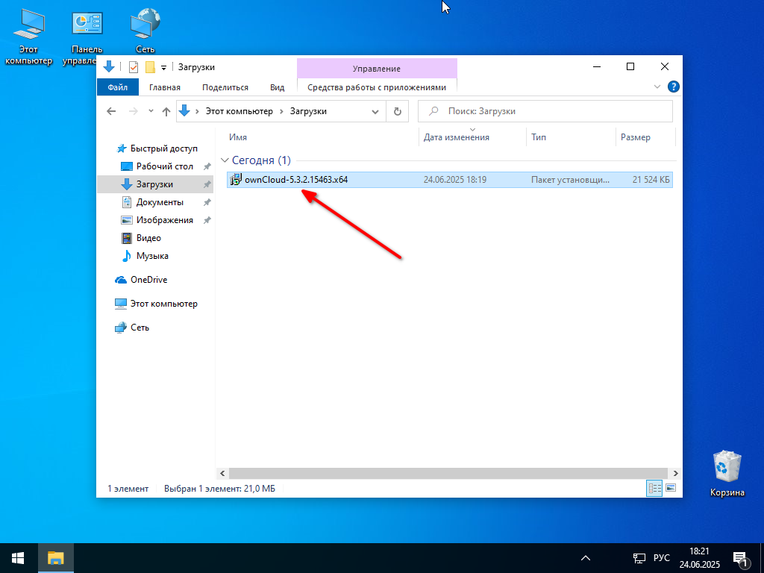
Дважды кликаем левой кнопкой мыши по этому файлу.
Дальнейшие шаги опишу просто скриншотами. Там всё понятно и так.
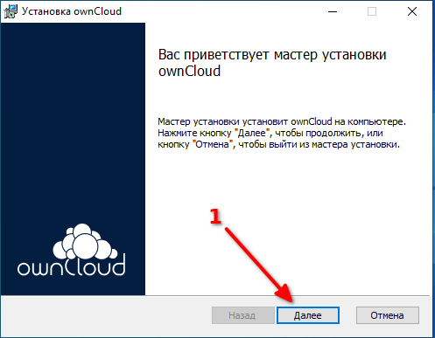
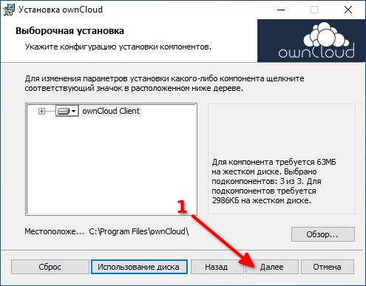
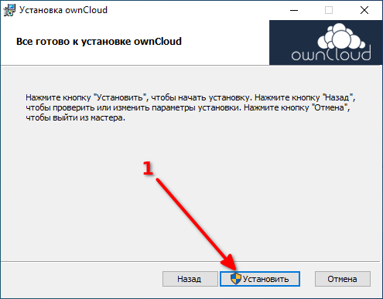
 | Если появится окно контроля учётных записей, разрешите установочной программе вносить изменения на вашем ПК.
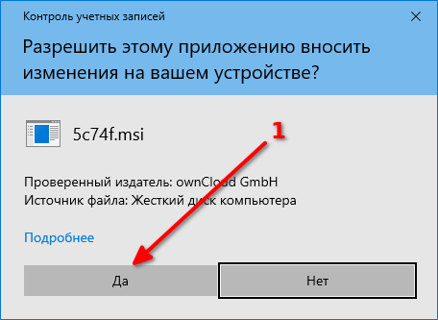
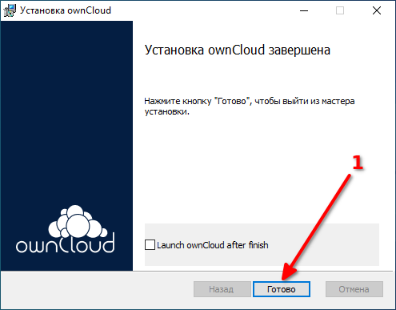
После установки у вас на рабочем столе появится ярлычок программы ownCloud (1) и программа попросит вас перезагрузить компьютер (2).
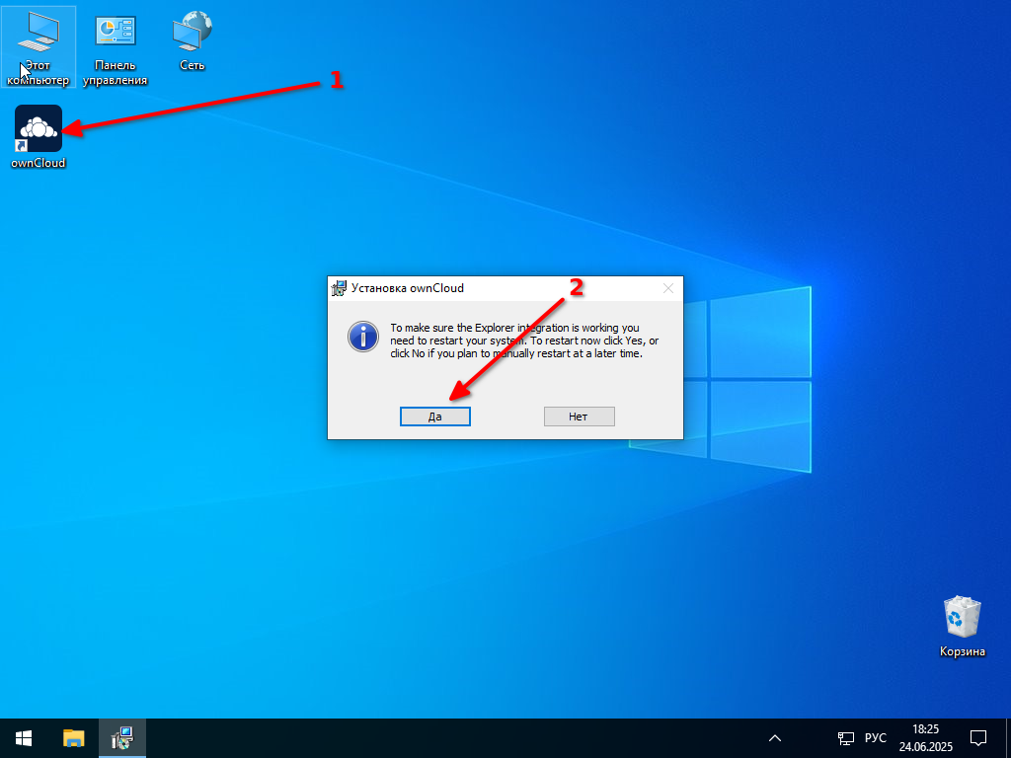
После перезагрузки компьютера можно приступать к настройке программы-клиента.

Видео
<iframe src="https://vkvideo.ru/video_ext.php?oid=-231258139&id=456239017&hd=2&autoplay=1" width="853" height="480" allow="autoplay; encrypted-media; fullscreen; picture-in-picture; screen-wake-lock;" frameborder="0" allowfullscreen></iframe>
⇑ Наверх ⇑
В моей WIKI постоянно ведётся какая-то работа со статьями.
Если у вас возникли вопросы или замечания,
можете их отправлять на почту support@mihanik.net

